**角色设置**

# 功能及作用

用于管理系统的用户角色，例如，经理、收样员、组长和试验员等。系统的用户可以属于一到多个角色。用户登录系统后，系统将根据用户所属的角色进行功能或操作的权限控制。

该功能由具有管理员角色的用户来对系统的用户角色进行设置，可以添加、修改或删除角色。

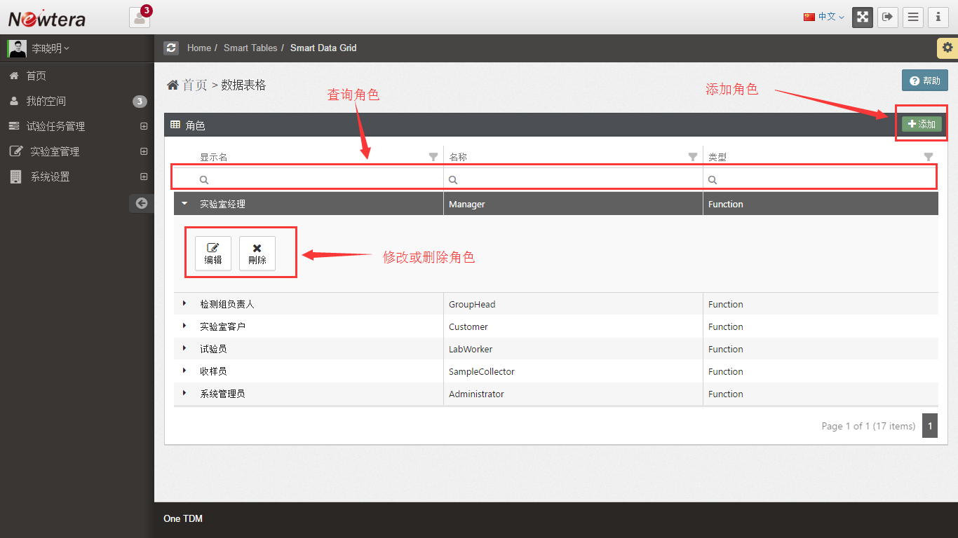

# 操作指南

## 添加角色

点击右上角的“添加”按键，打开角色信息表单。输入角色名称和显示名后，点击“提交按键”便可。

修改角色则点击角色记录的“编译”按键打开表单进行编辑，**尽量只修改角色显示名，不要修改角色名称。**

